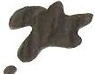
Milý dědo,
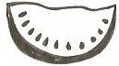
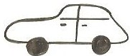
mám Ti napsat, že přijedu sám. Máma má fofry. Sehnala dobrý . Prý vydělá , ale musí kopnout do vrtule. Táta opravuje .
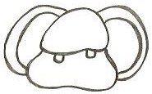
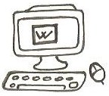

Pokazila se mu šaltrpáka. A ségra? Co začala chodit na gympl, furt se šprtá. Jakmile přijde domů, hodí do kouta a maže ke . Nejvíc prý musí makat v anglině a dějáku. Jsem pořád sám a tak koukám na .
Jarin
1. O jaký žánr písemného projevu se jedná? __________________________
2. Podtrhni v něm všechny nespisovné výrazy.
3. Nahraď každý obrázek slovem spisovným i nespisovným.
obrázek | spisovné | nespisovné | obrázek | spisovné | nespisovné

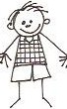
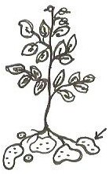
4. Označ stejnou barvou k sobě patřící čtveřice.
synek | erteple | chlapec | zemáky
brambory | ogar | kobzole | chalan

5. Napiš spisovně.
Musí kopnout do vrtule. _____________________________________________
Hodíme řeč. ______________________________________________________

Milý Jaromíre,

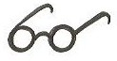
sousedův se nemůže dočkat, až přijedeš. Má teď domácí vězení, protože rozbil máminy . Já se taky moc těším. Přivez mi ukázat žákovskou knížku. Jsem zvědavý, jak ti to ve škole jde. Babička Tě bude čekat na autobusové zastávce.
Tvůj děda
1. Nahraď obrázky a podtržené výrazy nespisovnými slovy.
domácí vězení
žákovská knížka
babička

2. Jaromír byl cestou za prarodiči svědkem zvláštního rozhovoru. Chce o něm vyprávět dědečkovi, ale ví, že děda nerad slyší nespisovnou mluvu. Pomoz mu.
„Bráchovi se líbí ta buchta od Nováků. Tvrdí, že ji na beton sbalí na luxusní bejvák a bavoráka“
„ To je blboň. Nejdřív se přece musí zbavit beďarů a pak ji vzít do bijáku“
________________________________________________________________________________________________________________________________
3. Rozdělte se do dvojic. Dvojice rozdělte do dvou skupin. Jedna skupina zahraje rozhovor se spisovnými a druhá s nespisovnými výrazy. Zkuste vymyslet pokračování. (Můžete použít nápovědu: cedlo, slaďáky, zmrzka, blejsknout se…)
4. Povídejte si. Kde se mluví spisovně a proč? Jak se mluví u vás doma?

